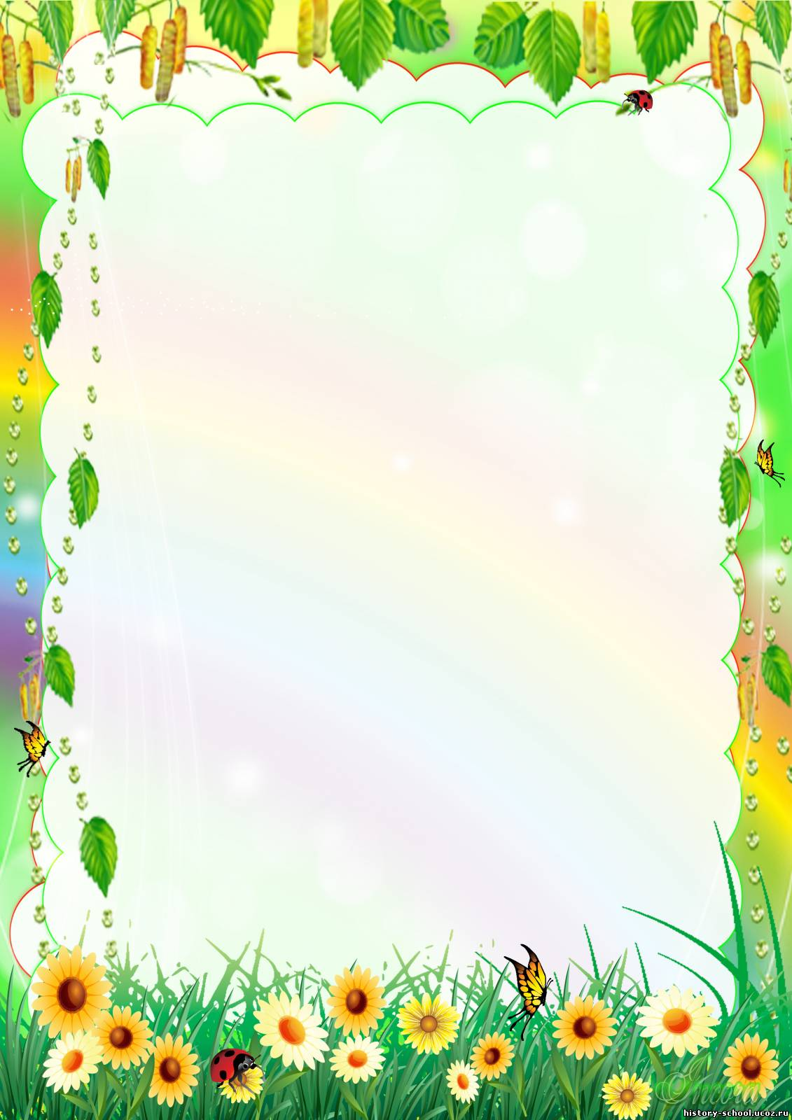

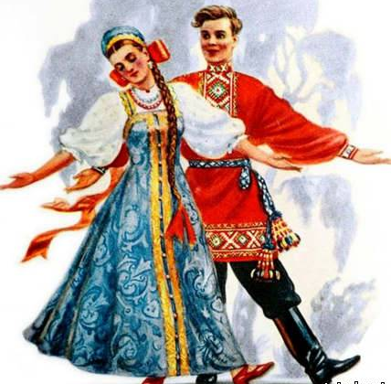
Учитель музыки: Блинкова Л.Д.
Учитель ритмики: Маилян Е.Г.

Тема: «Русский фольклор»
Цели урока: обобщение и углубление представлений учащихся о русском фольклоре; привитие эстетического вкуса; работа над устойчивостью унисона; совершенствовать координацию движений, улучшать осанку, повышать жизненный тонус.
Оборудование: картинки, баян, фонограмма русской народной песни «Светит месяц», магнитофон, шумовые инструменты.
Организационный момент: построение перед классом; вход под музыку русской народной песни «А я по лугу», музыкальное приветствие.
Ход урока:
(После того, как дети вошли в класс под русскую народную песню «А я по лугу», они становятся в круг и под руководством учителя ритмики выполняют движения под музыку (ходьба на носочках, пятках, с высоким подниманием бедра и т.д.) Дети садятся на места).
Учитель: Ребята, тема нашего урока «Русский фольклор». В прошлом году и в этом году мы знакомились с вами с различными видами фольклора: пели скороговорки, пословицы, разучивали народные песни с танцевальными движениями, слушали народную музыку. А какие ещё виды фольклора бывают? (сказки, посуда).
Так что же означает слово фольклор? (народное творчество или то, что сочинил, придумал, сделал своими руками народ).
А ещё бывают народные праздники, гулянья. У каждого праздника было своё время года. Давайте вспомним, какие времена года у нас есть. (Осень, зима, весна, лето). В природе одно время года сменяет другое, а вот сегодня мы сможем побывать сразу во всех временах года. Хотите? (да).
А поможет нам в этом добрая волшебница МУЗЫКА. А для того, чтобы произошло это чудо вы должны отгадать её загадки в временах года. Согласны? (Да).
Тогда слушайте первую загадку:
Пусты поля, Мокнет земля, Дождь поливает Когда это бывает? (Осенью).
Правильно дети. И вот сейчас мы с вами займёмся народным творчеством, мы окажемся в осенней сказке, которую сочиним сами. Только все персонажи этой сказки (люди, животные, птицы) будут петь. И так начинаем…
Наступила осень, Дети взяли корзинки, и пошли в лес за грибами, ягодами. На опушке леса они увидели корову. Она поздоровалась с детьми:
(распевка на слог «му»).
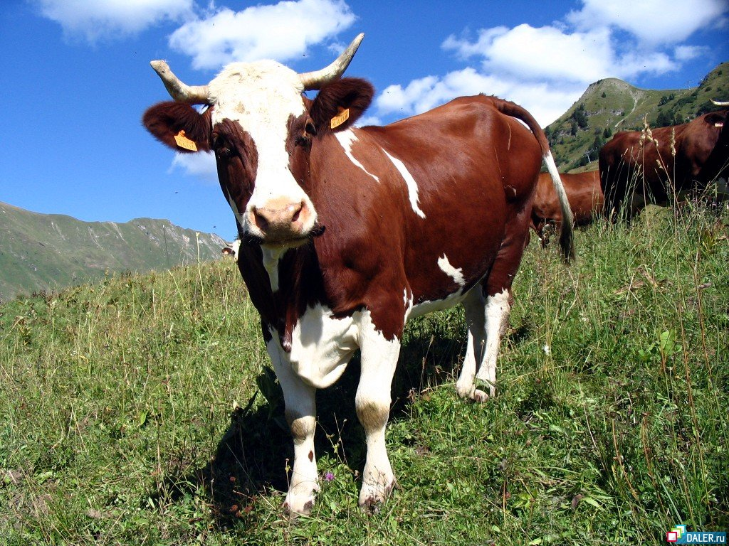
Ребята вошли в лес. Там их весёлым перестуком встретил дятел. (Распевка на слог «тук»).
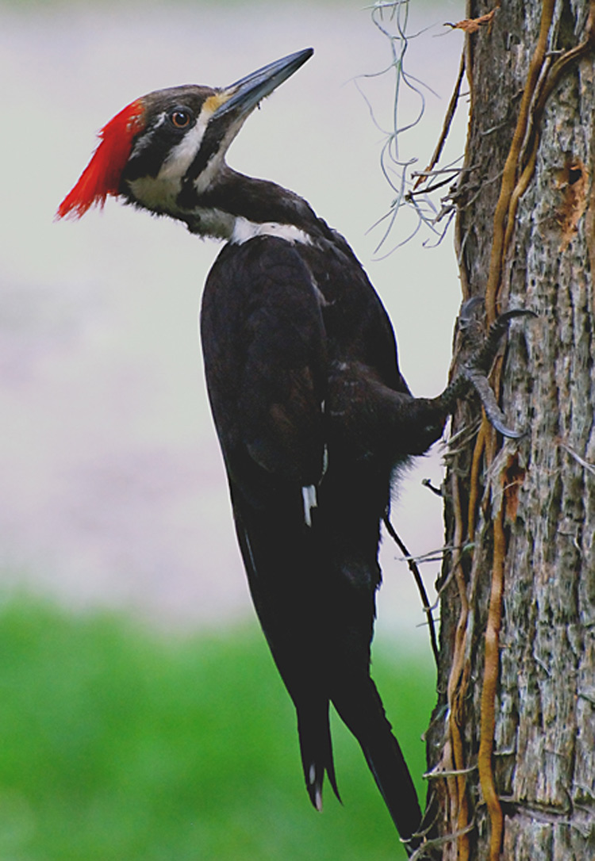 Тут дети услышали кукушку: Кукушка, кукушка, сколько нам лет? И птичка стала считать. (Распевка на слог «ку»). 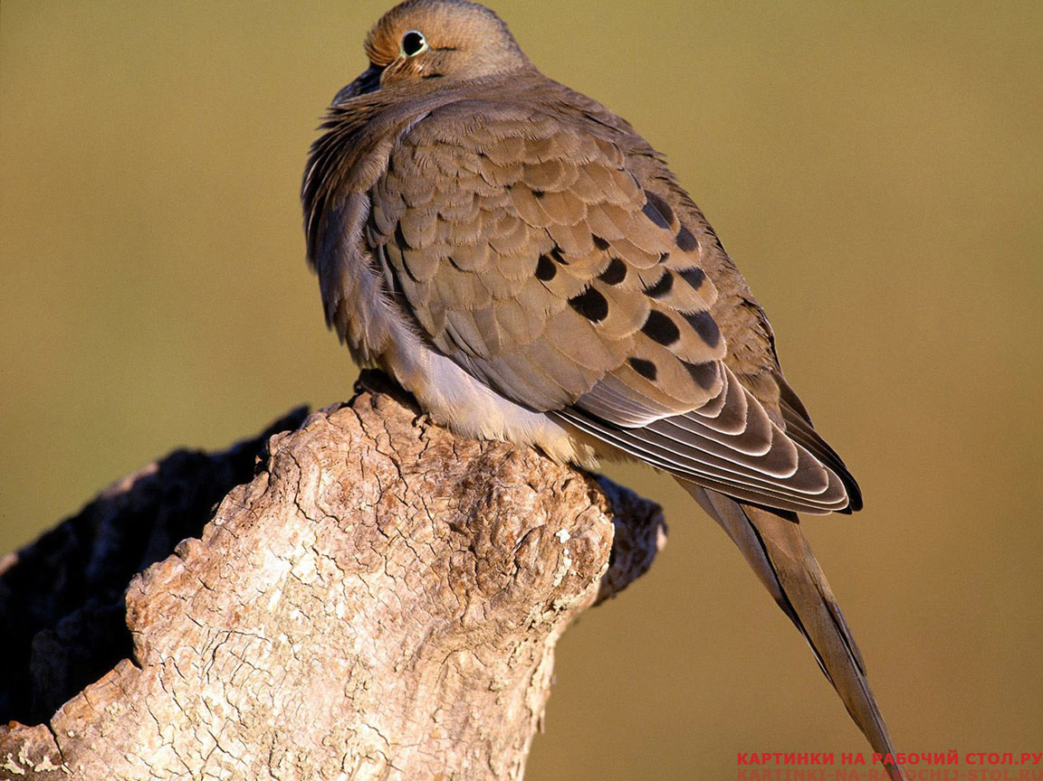
Гуляя по лесу, ребята устали и решили отдохнуть. Они услышали рожок, и пошли на звук. Дети вышли на большую красивую поляну. Под деревом сидел пастушок и играл в рожок, созывая своё стадо. (Распевка на слог «ду»).
Отдохнув, ребята опять стали собирать грибы. Они разбрелись по лесу и заблудились. Дети стали друг друга звать. (Распевка на слог «ау»).
Ребята собрались на поляне, и пошли домой с полными корзинами грибов. По дороге домой они говорили о том, как хорошо было было в осеннем лесу.
Понравилась вам наша сказка? (да).
А добрая волшебница уже приготовила следующую загадку:
Снег на полях,
Лёд на прудах,
Вьюга гуляет
Когда это бывает? (зимой)
И так к нам опять пришла зима. Вспомните, как вы играли в снежки, катались на санях, лепили снеговика. А ещё зимой случаются разные истории, такие, как с мальчиком Ваней из русской народной песни «Как на тоненький ледок».
Давайте вспомним её. Петь будем весело, с настроением, обязательно слушая друг друга, чтобы получилось красивое, стройное пение, чётко проговаривая слова. (Дети поют русскую народную песню «Как на тоненький ледок»).
Так почему с Ваней приключилась эта история, почему он упал? (Потому что поспешил).
А какую пословицу вы знаете на этот случай? (Поспешишь, людей насмешишь).
Молодцы, ребята. Старайтесь всё делать правильно, и не спеша и тогда с вами не будут приключаться такие истории.
А теперь нам надо поторопиться и угадать следующую загадку.
Тает снежок,
Ожил лужок,
День прибывает
Когда это бывает? (весной).
Какие вы ребята молодцы, хорошо знаете признаки времён года. Весной пробуждается от зимней спячки вся природа. Земля тоже просыпается. Земля – это наша кормилица. Дети, а как вы понимаете слово Земля – кормилица.
(Если дети затрудняются ответить, помогаю им). Люди сеют в землю семена, а из этих семян вырастают овощи, фрукты, зерно, из которого делают хлеб, т.е. то, что мы едим. Сегодня о нашей земле – кормилице мы будем учить русскую
народную песню «Земелюшко – чернозём». Земелюшко – это ласковое название земли, а чернозём – плодородная, хорошо удобренная земля, которая даёт богатый урожай.
(Сначала пою песню сама; выясняем о чём она, каков характер, настроение – песня весёлая, быстрая, но в тоже время ласковая; обращаю внимание детей на то, что поётся не берёза, а берёзка, не трава, а травонька, не листы, а листочки. Затем учим с детьми слова и мелодию, уделяю внимание тем слогам, которые распеваются).
Учитель ритмики: Ребята, вы выучили новую песню. Понравилась она вам? Хочется ли под эту мелодию потанцевать? Тогда давайте, соединим движение, слова и мелодию. (Дети под руководством учителя разучивают ритмические движения, а затем поют песню с движениями).
У нас осталась не разгаданной последняя загадка:
Солнце печёт,
Липа цветёт,
Рожь поспевает.
Когда это бывает? (Летом).
Лето, наверное, самая любимая ваша пора. Почему? (Каникулы).
Конечно, у детей каникулы, а у взрослых отпуск. Многие едут отдыхать на море или в другие города. На отдыхе люди гуляют, ходят на концерты. Очень часто в концертных залах звучит русская народная музыка.
Сейчас послушаем одно из таких произведений: русскую народную песню «Светит месяц» в исполнении оркестра народных инструментов.
Ребята, а кто-нибудь из вас знает, что означает слово ОРКЕСТР.

(Если дети затрудняются, объясняю им, что оркестр – это группа музыкантов, играющих на разных инструментах).
(Дети слушают русскую народную песню «Светит месяц»).
Понравилась вам мелодия? Чем? (Весёлая, быстрая, задорная, хочется танцевать).
У нас в школе тоже есть оркестр. Правда, наши музыканты начинающие, но они очень стараются. Ребята исполнят вам русскую народную песню «Перевоз Дуня держала».
Учитель ритмики: А наши начинающие танцоры под ваш аккомпанемент станцуют. (Дети танцуют под аккомпанемент шумового оркестра).
Итог урока: Вот и закончилось наше музыкальное путешествие по временам года. Вы все справились с заданием доброй волшебницы Музыки потому, что хорошо знаете признаки времён года. Ребята, давайте повторим, что из народного творчества мы использовали на уроке?
(песню, танец, сказку, пословицу, загадку).
В заключении хочу сказать: «Народная песня – зеркало жизни народа, в которой отражаются не только те или иные события, но и дух, атмосфера всей её жизни». Песни помогают и в работе и в отдыхе. Есть замечательная пословица «Где песня льётся, там легче живётся».
Любите русскую песню!
Урок окончен. (Дети выходят из класса под музыку русской народной песни «Во саду ли в огороде».
Учитель: Блинкова Л.Д.

